

# Міністерство освіти і науки України Національний технічний університет України

“Київський політехнічний інститут імені Ігоря Сікорського” Факультет інформатики та обчислювальної техніки

# Кафедра інформаційних систем та технологій

Лабораторна робота №4

**Технології програмування на C/Embedded**

*«Lab1 – Hello World»*

# Виконав:

студент групи ІА-33

Мартинюк Ю.Р.

# Київ 2025

**Тема:** Hello World

**Мета:** Знайомство з середовищем CubeIDE, створити першу програму

**Результат виконання роботи:**

1) Посилання на додаток:

[https://github.com/masonabor/C-Embedded/tree/main/pr](https://github.com/masonabor/C-Embedded/tree/main/pr3)4  
2) Посилання на відео роботи:

3) Трейс з логічного аналізатора:

**Хід роботи:**

/* USER CODE BEGIN Header */

/**

  ******************************************************************************

  * @file           : main.c

  * @brief          : Main program body

  ******************************************************************************

  * @attention

  *

  * Copyright (c) 2025 STMicroelectronics.

  * All rights reserved.

  *

  * This software is licensed under terms that can be found in the LICENSE file

  * in the root directory of this software component.

  * If no LICENSE file comes with this software, it is provided AS-IS.

  *

  ******************************************************************************

  */

/* USER CODE END Header */

/* Includes ------------------------------------------------------------------*/

#include "main.h"

/* Private includes ----------------------------------------------------------*/

/* USER CODE BEGIN Includes */

/* USER CODE END Includes */

/* Private typedef -----------------------------------------------------------*/

/* USER CODE BEGIN PTD */

/* USER CODE END PTD */

/* Private define ------------------------------------------------------------*/

/* USER CODE BEGIN PD */

/* USER CODE END PD */

/* Private macro -------------------------------------------------------------*/

/* USER CODE BEGIN PM */

/* USER CODE END PM */

/* Private variables ---------------------------------------------------------*/

/* USER CODE BEGIN PV */

/* USER CODE END PV */

/* Private function prototypes -----------------------------------------------*/

void SystemClock_Config(void);

static void MX_GPIO_Init(void);

/* USER CODE BEGIN PFP */

void startFlash(uint16_t GPIO_Pin, uint16_t delay);

void flashAllOnce(uint32_t delay);

void flashParallel(uint16_t parallel);

/* USER CODE END PFP */

/* Private user code ---------------------------------------------------------*/

/* USER CODE BEGIN 0 */

/* USER CODE END 0 */

/**

  * @brief  The application entry point.

  * @retval int

  */

int main(void)

{

  /* USER CODE BEGIN 1 */

  /* USER CODE END 1 */

  /* MCU Configuration--------------------------------------------------------*/

  /* Reset of all peripherals, Initializes the Flash interface and the Systick. */

  HAL_Init();

  /* USER CODE BEGIN Init */

  /* USER CODE END Init */

  /* Configure the system clock */

  SystemClock_Config();

  /* USER CODE BEGIN SysInit */

  /* USER CODE END SysInit */

  /* Initialize all configured peripherals */

  MX_GPIO_Init();

  /* USER CODE BEGIN 2 */

  /* USER CODE END 2 */

  /* Infinite loop */

  /* USER CODE BEGIN WHILE */

  unsigned int counter = 1;

  while (1)

  {

    switch(counter) {

        case 1:

          uint16_t delay = 150;

          for (int i = 0; i < 5; i++) {

          startFlash(GPIO_PIN_12, delay);

          startFlash(GPIO_PIN_13, delay);

          startFlash(GPIO_PIN_14, delay);

          startFlash(GPIO_PIN_15, delay);

          }

          break;

        case 2:

          for (int i = 0; i < 5; i++) {

            flashAllOnce(100);

          }

          break;

        case 3:

          for (int i = 0; i < 10; i++) {

            flashParallel(0);

            flashParallel(1);

          }

          break;

        default:

          counter = 0;

    }

    counter++;

  }

  /* USER CODE END 3 */

}

void startFlash(uint16_t GPIO_Pin, uint16_t delay) {

  HAL_GPIO_WritePin(GPIOD, GPIO_Pin, GPIO_PIN_SET);

  HAL_Delay(delay);

  HAL_GPIO_WritePin(GPIOD, GPIO_Pin, GPIO_PIN_RESET);

  HAL_Delay(delay);

}

void flashAllOnce(uint32_t delay) {

  HAL_GPIO_WritePin(GPIOD, GPIO_PIN_12, GPIO_PIN_SET);

  HAL_GPIO_WritePin(GPIOD, GPIO_PIN_13, GPIO_PIN_SET);

  HAL_GPIO_WritePin(GPIOD, GPIO_PIN_14, GPIO_PIN_SET);

  HAL_GPIO_WritePin(GPIOD, GPIO_PIN_15, GPIO_PIN_SET);

  HAL_Delay(delay);

  HAL_GPIO_WritePin(GPIOD, GPIO_PIN_12, GPIO_PIN_RESET);

  HAL_GPIO_WritePin(GPIOD, GPIO_PIN_13, GPIO_PIN_RESET);

  HAL_GPIO_WritePin(GPIOD, GPIO_PIN_14, GPIO_PIN_RESET);

  HAL_GPIO_WritePin(GPIOD, GPIO_PIN_15, GPIO_PIN_RESET);

  HAL_Delay(delay);

}

void flashParallel(uint16_t parallel) {

  uint16_t led1;

  uint16_t led2;

  if (parallel == 0) {

    led1 = GPIO_PIN_12;

    led2 = GPIO_PIN_14;

  } else if (parallel == 1) {

    led1 = GPIO_PIN_13;

    led2 = GPIO_PIN_15;

  }

  HAL_GPIO_WritePin(GPIOD, led1, GPIO_PIN_SET);

  HAL_GPIO_WritePin(GPIOD, led2, GPIO_PIN_SET);

  HAL_Delay(200);

  HAL_GPIO_WritePin(GPIOD, led1, GPIO_PIN_RESET);

  HAL_GPIO_WritePin(GPIOD, led2, GPIO_PIN_RESET);

  HAL_Delay(200);

}

/**

  * @brief System Clock Configuration

  * @retval None

  */

void SystemClock_Config(void)

{

  RCC_OscInitTypeDef RCC_OscInitStruct = {0};

  RCC_ClkInitTypeDef RCC_ClkInitStruct = {0};

  /** Configure the main internal regulator output voltage

  */

  __HAL_RCC_PWR_CLK_ENABLE();

  __HAL_PWR_VOLTAGESCALING_CONFIG(PWR_REGULATOR_VOLTAGE_SCALE1);

  /** Initializes the RCC Oscillators according to the specified parameters

  * in the RCC_OscInitTypeDef structure.

  */

  RCC_OscInitStruct.OscillatorType = RCC_OSCILLATORTYPE_HSI;

  RCC_OscInitStruct.HSIState = RCC_HSI_ON;

  RCC_OscInitStruct.HSICalibrationValue = RCC_HSICALIBRATION_DEFAULT;

  RCC_OscInitStruct.PLL.PLLState = RCC_PLL_NONE;

  if (HAL_RCC_OscConfig(&RCC_OscInitStruct) != HAL_OK)

  {

    Error_Handler();

  }

  /** Initializes the CPU, AHB and APB buses clocks

  */

  RCC_ClkInitStruct.ClockType = RCC_CLOCKTYPE_HCLK|RCC_CLOCKTYPE_SYSCLK

                              |RCC_CLOCKTYPE_PCLK1|RCC_CLOCKTYPE_PCLK2;

  RCC_ClkInitStruct.SYSCLKSource = RCC_SYSCLKSOURCE_HSI;

  RCC_ClkInitStruct.AHBCLKDivider = RCC_SYSCLK_DIV1;

  RCC_ClkInitStruct.APB1CLKDivider = RCC_HCLK_DIV1;

  RCC_ClkInitStruct.APB2CLKDivider = RCC_HCLK_DIV1;

  if (HAL_RCC_ClockConfig(&RCC_ClkInitStruct, FLASH_LATENCY_0) != HAL_OK)

  {

    Error_Handler();

  }

}

/**

  * @brief GPIO Initialization Function

  * @param None

  * @retval None

  */

static void MX_GPIO_Init(void)

{

  GPIO_InitTypeDef GPIO_InitStruct = {0};

  /* USER CODE BEGIN MX_GPIO_Init_1 */

  /* USER CODE END MX_GPIO_Init_1 */

  /* GPIO Ports Clock Enable */

  __HAL_RCC_GPIOD_CLK_ENABLE();

  /*Configure GPIO pin Output Level */

  HAL_GPIO_WritePin(GPIOD, GPIO_PIN_12|GPIO_PIN_13|GPIO_PIN_14|GPIO_PIN_15, GPIO_PIN_RESET);

  /*Configure GPIO pins : PD12 PD13 PD14 PD15 */

  GPIO_InitStruct.Pin = GPIO_PIN_12|GPIO_PIN_13|GPIO_PIN_14|GPIO_PIN_15;

  GPIO_InitStruct.Mode = GPIO_MODE_OUTPUT_PP;

  GPIO_InitStruct.Pull = GPIO_NOPULL;

  GPIO_InitStruct.Speed = GPIO_SPEED_FREQ_LOW;

  HAL_GPIO_Init(GPIOD, &GPIO_InitStruct);

  /* USER CODE BEGIN MX_GPIO_Init_2 */

  /* USER CODE END MX_GPIO_Init_2 */

}

/* USER CODE BEGIN 4 */

/* USER CODE END 4 */

/**

  * @brief  This function is executed in case of error occurrence.

  * @retval None

  */

void Error_Handler(void)

{

  /* USER CODE BEGIN Error_Handler_Debug */

  /* User can add his own implementation to report the HAL error return state */

  __disable_irq();

  while (1)

  {

  }

  /* USER CODE END Error_Handler_Debug */

}

#ifdef  USE_FULL_ASSERT

/**

  * @brief  Reports the name of the source file and the source line number

  *         where the assert_param error has occurred.

  * @param  file: pointer to the source file name

  * @param  line: assert_param error line source number

  * @retval None

  */

void assert_failed(uint8_t *file, uint32_t line)

{

  /* USER CODE BEGIN 6 */

  /* User can add his own implementation to report the file name and line number,

     ex: printf("Wrong parameters value: file %s on line %d\r\n", file, line) */

  /* USER CODE END 6 */

}

#endif /* USE_FULL_ASSERT */

**Трейс з логічного аналізатора:**

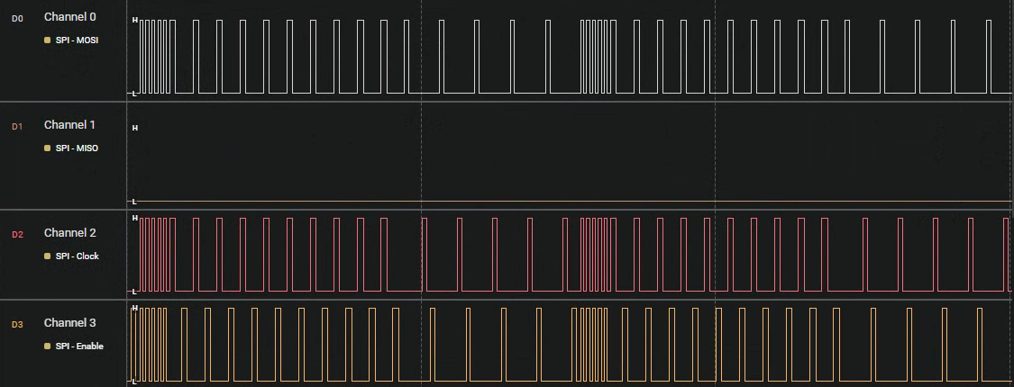

**Висновок:** Під час виконання даної лабораторної роботи я ознайомився з принципом роботи в CubeIDE та створив програму для керування чотирьома світлодіодами.